ACTIVIDAD LABORATORIO NO.2
MODELO DE REQUISITOS

PRESENTADO POR:
ALEJANDRO DE MENDOZA

PRESENTADO AL PROFESOR:
ING JAVIER DIAZ DIAZ
PROFESOR

FUNDACIÓN UNIVERSITARIA INTERNACIONAL DE LA RIOJA
FACULTAD DE INGENIERÍA – INGENIERIA INFORMÁTICA
BOGOTÁ D.C.
30 DE MARZO
2025

TABLA DE CONTENIDO

INTRODUCCIÓN 3
SITUACIÓN ACTUAL 3
DESARROLLO DEL LABORATORIO 4
1. Análisis Previo Del Problema 4
2. Descripción De Escenarios 6
3. Diagramas De Casos De Uso 10
4. Explicación De Los Diagramas De Casos De Uso. 12
CONCLUSIÓN 17
BIBLIOGRAFÍA 18

INTRODUCCIÓN
En este laboratorio, desarrollé y documenté los diagramas de casos de uso que representan los procesos clave dentro del Sistema de Gestión de Envíos y Logística. Utilizando StarUML, diseñé diagramas detallados para ilustrar las interacciones entre los actores y las principales funcionalidades del sistema, asegurando una estructura clara y alineada con los requerimientos operativos.

El objetivo de estos diagramas es proporcionar una visión organizada y precisa del flujo de trabajo en el sistema, facilitando la identificación de responsabilidades y la relación entre los distintos procesos. Para complementar cada diagrama, elaboré tablas explicativas con información clave sobre cada caso de uso, incluyendo:

- Identificador del caso de uso
- Nombre del proceso
- Autores y responsables
- Prioridad y criticidad dentro del sistema
- Actores involucrados y sus roles
- Precondiciones necesarias para su ejecución
- Postcondiciones y resultados esperados
- Escenario principal con el flujo detallado de actividades

Los casos de uso que documenté abarcan diferentes áreas del sistema, como la gestión de envíos por parte de los clientes, el control de paquetes en almacén, la asignación de vehículos para entrega y la generación de informes de facturación para clientes corporativos.

Considero esta documentación es fundamental para asegurar una correcta implementación del sistema, permitiendo que los desarrolladores, analistas y otros interesados comprendan su estructura, optimicen procesos y mejoren la toma de decisiones basándose en una representación precisa del negocio. A continuación, procedo con su desarrollo.

SITUACIÓN ACTUAL
Empresa de Mensajería "ExpressDelivery"

Una empresa nacional de mensajería busca mejorar su sistema de gestión de envíos y clientes. Actualmente, ofrecen diversos servicios de entrega que varían en tiempo y costo. Estos servicios son utilizados tanto por particulares como por empresas. Los clientes pueden gestionar sus envíos, ya sea desde oficinas físicas de la empresa o a través de una plataforma en línea que permite programar recogidas de paquetes. La empresa maneja miles de paquetes a diario, distribuidos a nivel regional a través de una red de almacenes y una flota de vehículos asignados a rutas específicas.

La empresa también ofrece a sus clientes la posibilidad de seguir el estado de sus envíos en tiempo real y recibir notificaciones cuando el paquete cambia de estado o llega a su destino. Los clientes corporativos, que representan una parte importante del negocio, requieren informes regulares de sus transacciones y envíos, así como la facturación mensual basada en el volumen de sus operaciones.

El sistema actual ha comenzado a mostrar limitaciones, especialmente en lo que respecta a la gestión de almacenes, la asignación eficiente de los vehículos de la flota, y la actualización oportuna de los estados de los paquetes. Debido a esto, los tiempos de entrega no siempre se cumplen, y el soporte al cliente se ha visto saturado con solicitudes de información sobre el estado de los paquetes.

La empresa desea implementar un nuevo sistema que automatice mejor estas tareas, optimizando la gestión de la flota de transporte, mejorando la precisión en los tiempos de entrega, y proporcionando una plataforma más robusta para el seguimiento en tiempo real de los envíos. Además, se busca que el nuevo sistema facilite la creación de informes detallados para los clientes empresariales y permita la integración con diferentes métodos de pago y facturación.

Requisitos Adicionales:

- Los empleados de la empresa deben poder gestionar desde la misma plataforma tanto los envíos nacionales como internacionales.
- El sistema debe permitir el cálculo de intereses sobre ciertos productos financieros ofrecidos a clientes que ahorran sus ingresos en cuentas especiales dentro de la empresa, lo cual se realiza al final de cada mes o al vencimiento de un contrato.
- Para los clientes corporativos, se requiere la implementación de un sistema que gestione el crédito que tienen con la empresa, estableciendo límites de uso y generando intereses sobre los saldos pendientes cada mes.

La empresa desea que el nuevo sistema esté en funcionamiento lo antes posible y que permita la inclusión de nuevas funcionalidades en el futuro, como la integración con servicios de mensajería internacionales.

DESARROLLO DEL LABORATORIO
Tal y como se indicó anteriormente, el presente laboratorio tiene como objetivo modelar y documentar los procesos clave del Sistema de Gestión de Envíos y Logística de la empresa de Mensajería "ExpressDelivery", a través de diagramas de casos de uso. Para ello, utilizaré StarUML como herramienta principal, asegurando una representación clara de las interacciones entre los actores y el sistema. Entrando ya en el desarrollo, mediante este ejercicio, analizaré cómo estas representaciones gráficas permiten optimizar la gestión de envíos, mejorar la trazabilidad de paquetes y garantizar una operación eficiente dentro del almacén.

Para lograrlo, identificaré los actores principales y sus roles dentro del sistema, estableciendo las conexiones necesarias entre los distintos procesos. Posteriormente, documentaré cada caso de uso en una tabla explicativa, detallando su propósito, eventos de activación, precondiciones y postcondiciones. Este laboratorio servirá como una guía estructurada para la modelación de sistemas logísticos, proporcionando una base sólida para su implementación en entornos reales y asegurando una mejor comprensión de las dinámicas operativas en la gestión de envíos. A continuación, doy inicio al desarrollo:

- Análisis Previo Del Problema
La empresa de mensajería "ExpressDelivery" ha experimentado un crecimiento significativo en los últimos años, lo que ha puesto en evidencia las limitaciones de su sistema actual de gestión de envíos y clientes. A medida que la demanda de sus servicios ha aumentado, se han identificado varios desafíos que afectan la eficiencia operativa y la satisfacción del cliente.

Entre los principales problemas que enfrenta la empresa, se destacan los siguientes:

- Gestión de Envíos: Actualmente, los envíos pueden gestionarse tanto desde oficinas físicas como desde una plataforma en línea. Sin embargo, el sistema no está completamente automatizado, lo que genera retrasos en la asignación de envíos y en la actualización del estado de los paquetes.
- Seguimiento en Tiempo Real: Los clientes requieren un sistema confiable que les permita rastrear sus paquetes en tiempo real. El sistema actual tiene deficiencias en la actualización oportuna del estado de los envíos, lo que provoca un aumento en las consultas al servicio al cliente.
- Optimización de la Flota y Almacenes: La empresa cuenta con una red de almacenes y una flota de vehículos asignados a rutas específicas. Sin embargo, la asignación de vehículos no es óptima, lo que ocasiona ineficiencias en los tiempos de entrega y en la distribución de los paquetes.
- Atención al Cliente Saturada: Debido a las fallas en la actualización del estado de los paquetes y a los retrasos en las entregas, el servicio de atención al cliente recibe un alto volumen de consultas y reclamos.
- Facturación y Reportes: Los clientes corporativos necesitan informes detallados sobre sus transacciones y envíos, así como facturación mensual basada en su volumen de operaciones. El sistema actual no ofrece una solución eficiente para la generación automática de estos reportes.
- Gestión de Créditos y Cálculo de Intereses: Algunos clientes corporativos cuentan con créditos otorgados por la empresa, y el sistema debe ser capaz de gestionar límites de crédito, intereses generados por saldos pendientes y condiciones de pago.
- Expansión e Integración con Nuevos Servicios: La empresa busca expandir su alcance con la integración de servicios de mensajería internacionales, lo que requiere una plataforma escalable y adaptable.

Objetivos del Nuevo Sistema

Para abordar estos problemas, se propone el desarrollo de un nuevo sistema que optimice los procesos operativos y administrativos de la empresa. Los principales objetivos son:

- Implementar una plataforma centralizada que permita la gestión integral de envíos nacionales e internacionales.
- Mejorar la asignación de la flota de vehículos mediante un sistema de optimización de rutas.
- Garantizar la actualización en tiempo real del estado de los paquetes y la notificación automática a los clientes.
- Agilizar la generación de reportes y facturación para clientes corporativos.
- Incorporar un módulo de gestión de créditos que controle los límites de crédito y calcule intereses automáticamente.
- Diseñar un sistema escalable que permita futuras expansiones y la integración con plataformas internacionales.

Con estas mejoras, "ExpressDelivery" podrá ofrecer un servicio más eficiente y competitivo, reduciendo costos operativos y mejorando la experiencia del cliente.

- Descripción De Escenarios
A continuación, procedo a detallar la descripción de cada uno de los escenarios:

  - Cliente Realiza Un Envío Desde La Plataforma En Línea
Actores:

- Cliente.
- Sistema de Gestión de Envíos.
- Sistema de Pagos.
- Centro de Distribución.
- Transportista.

Explicación:

El Cliente, un usuario externo del sistema, accede a la plataforma en línea de ExpressDelivery. Una vez dentro, navega a la sección designada para la creación de nuevos envíos. Allí, completa los campos requeridos, como las dimensiones, el peso y el destino del paquete. Además, selecciona el tipo de servicio de entrega (express, estándar, económico), garantizando así una opción adecuada para sus necesidades.

Tras completar la información del paquete, el Sistema de Gestión de Envíos calcula el costo del envío y presenta las opciones de pago. El Cliente realiza el pago a través del Sistema de Pagos, asegurándose de que la transacción se procese correctamente.

Una vez confirmado el pago, el Sistema de Gestión de Envíos genera un código de seguimiento único para el envío. Posteriormente, el sistema programa la recolección del paquete y lo asigna a un Centro de Distribución, asegurando que el paquete sea recogido y procesado de manera eficiente.

El Transportista, un usuario interno del sistema, recibe la confirmación de recolección y envío del Centro de Distribución, garantizando así la correcta entrega del paquete.

Finalmente, el Cliente puede rastrear el estado del envío en tiempo real a través de la plataforma en línea, asegurándose de que esté informado sobre la ubicación y el estado de su paquete en todo momento. Además, el Sistema de Gestión de Envíos muestra la confirmación del envío al cliente, proporcionando una prueba de que el envío ha sido procesado correctamente.

  - Gestión De Paquetes En Almacén

Actores:

- Personal de Almacén.
- Sistema de Inventario.
- Cliente.
- Transportista.
- Centro De Distribución.

Explicación:

Un paquete llega a un almacén regional de la empresa y se registra en el sistema. El Personal de Almacén, un usuario interno del sistema, escanea el código de barras del paquete utilizando el caso de uso "Escaneo Código Barras". Este escaneo permite al Sistema de Inventario registrar el paquete en el sistema, asegurando que se actualice el inventario y se tenga un seguimiento preciso del paquete.

Una vez registrado el paquete, el Sistema de Inventario asigna una ruta de distribución óptima para el paquete, utilizando el caso de uso "Asignación Ruta Óptima". Esta asignación garantiza que el paquete se envíe por la ruta más eficiente, minimizando los tiempos de entrega.

Simultáneamente, el Sistema de Inventario genera una notificación en la plataforma del cliente, indicando que el paquete está en tránsito, utilizando el caso de uso "Generación Notificación Transito". Esta notificación informa al Cliente, un usuario externo del sistema, sobre el estado actual del paquete.

Finalmente, se ejecuta el despacho del paquete, utilizando el caso de uso "Despacho Del Paquete". El Transportista, un usuario interno del sistema, recibe la confirmación de recolección y envío del Centro de Distribución, asegurando que el paquete se entregue correctamente.

El Cliente puede rastrear el estado del paquete en tiempo real, utilizando el caso de uso "Actualizar Estado Paquete". Esta funcionalidad permite al cliente conocer la ubicación y el estado actual del paquete en todo momento.

  - Asignación De Vehículo Para Entrega

Actores:

- Administrador Logístico
- Sistema de Gestión de Flota
- Transportista
- Personal de Almacén

Explicación:

El Administrador Logístico, un usuario interno del sistema, revisa la lista de paquetes pendientes de entrega en un almacén utilizando el caso de uso "Verificar Disponibilidad Vehículos". Esta revisión permite al administrador conocer la cantidad y el estado de los paquetes que deben ser entregados.

El Sistema de Gestión de Flota sugiere la asignación de paquetes a vehículos con base en rutas óptimas, utilizando el caso de uso "Asignar Vehículo Óptimo". Esta sugerencia garantiza que los paquetes se entreguen de la manera más eficiente posible.

El Administrador Logístico confirma la asignación de los paquetes a los vehículos, utilizando el caso de uso "Confirmar Asignación Vehículo". Una vez confirmada la asignación, los paquetes son cargados en los vehículos por el Personal de Almacén.

El Sistema de Gestión de Flota notifica al Transportista, un usuario interno del sistema, sobre la ruta optimizada a través de sus dispositivos móviles, utilizando el caso de uso "Notificar Transportista". Esta notificación asegura que el transportista tenga la información necesaria para realizar la entrega de manera eficiente.

El Transportista confirma la salida del vehículo del almacén, utilizando el caso de uso "Confirmar Salida Vehículo". Una vez confirmado la salida, se inicia la entrega de los paquetes.

Durante la entrega, el Transportista actualiza el estado de cada paquete en tiempo real, utilizando el caso de uso "Actualizar Estado Entrega". Esta actualización permite al sistema y al cliente conocer el estado actual de cada paquete.

  - Cliente Corporativo Recibe Informe De Envíos Y Facturación

Actores:

- Cliente Corporativo.
- Sistema de Facturación.
- Sistema de Gestión de Envíos.
- Sistema de Pagos.
- Personal de Facturación.
- Personal de Cartera.

Explicación:
El Cliente Corporativo, un usuario externo del sistema, accede a la plataforma y solicita un informe mensual de envíos utilizando el caso de uso "Consultar Historial de Envíos". Esta solicitud permite al cliente obtener un resumen detallado de los envíos realizados durante el mes.

El Sistema de Gestión de Envíos genera un reporte detallado con el número de envíos, costos y estado de cada paquete, utilizando el caso de uso "Generar Informe Envíos". Este reporte proporciona al cliente una visión clara de sus actividades de envío.

Simultáneamente, el Sistema de Facturación genera automáticamente una factura con el monto total de los envíos realizados en el mes, utilizando el caso de uso "Generar Factura". Esta factura detalla los costos asociados a cada envío y el monto total a pagar.

El Sistema envía el informe y la factura al Cliente Corporativo utilizando el caso de uso "Enviar Informe y Factura al Cliente Corporativo". El cliente recibe la factura y puede pagar mediante diferentes métodos de pago a través del Sistema de Pagos.

El Personal de Facturación, un usuario interno del sistema, se encarga de gestionar las consultas y aclaraciones relacionadas con la facturación.

El Personal de Cartera, un usuario interno del sistema, se encarga de gestionar los créditos del cliente corporativo, utilizando el caso de uso "Gestionar Crédito".

El Cliente Corporativo también puede consultar su historial de facturación utilizando el caso de uso "Consultar Historial de Facturación".

  - Cálculo De Intereses Para Cuentas De Ahorro Y Créditos Corporativos
Actores:

- Sistema Financiero.
- Departamento Financiero.
- Cliente Corporativo.
- Sistema de Notificaciones.

Explicación:

Un Cliente Corporativo, un usuario externo del sistema, con una cuenta especial de ahorro en ExpressDelivery desea conocer sus intereses acumulados. Para ello, utiliza el caso de uso "Consultar Intereses Generados".

El Sistema Financiero calcula automáticamente los intereses al final del mes, utilizando los casos de uso "Calcular Intereses de Cuentas de Ahorro" y "Calcular Intereses de Créditos Corporativos". Si el cliente tiene un crédito con la empresa, el sistema también genera el cálculo de intereses sobre el saldo pendiente.

El Sistema Financiero genera un reporte detallado de los intereses calculados, utilizando el caso de uso "Generar Reporte de Intereses". Este reporte proporciona al cliente una visión clara de los intereses generados en su cuenta y créditos.

El Sistema Financiero actualiza el saldo de las cuentas y créditos del cliente, utilizando el caso de uso "Actualizar Saldo de Cuentas y Créditos". Esta actualización refleja los intereses acumulados en el saldo del cliente.

El Sistema de Notificaciones envía una notificación al Cliente Corporativo con el saldo actualizado y los movimientos de su cuenta, utilizando el caso de uso "Notificar Al Cliente Corporativo Sobre Intereses Calculados". Esta notificación informa al cliente sobre los intereses generados y el nuevo saldo de su cuenta.

El Departamento Financiero, un usuario interno del sistema, se encarga de supervisar y gestionar el proceso de cálculo de intereses y la generación de reportes.

- Diagramas De Casos De Uso
A continuación, el desarrollo de cada uno de los diagramas:

  - Cliente Realiza Un Envío Desde La Plataforma En Línea
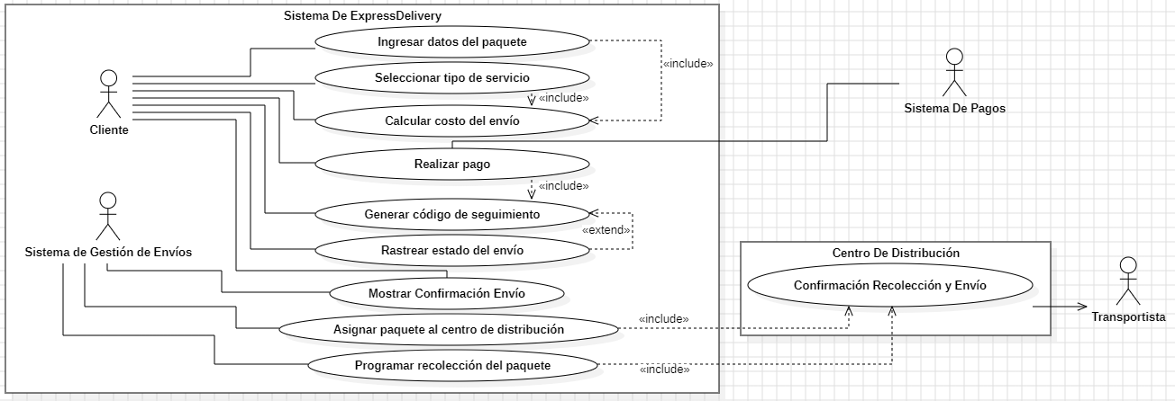

  - Gestión De Paquetes En Almacén
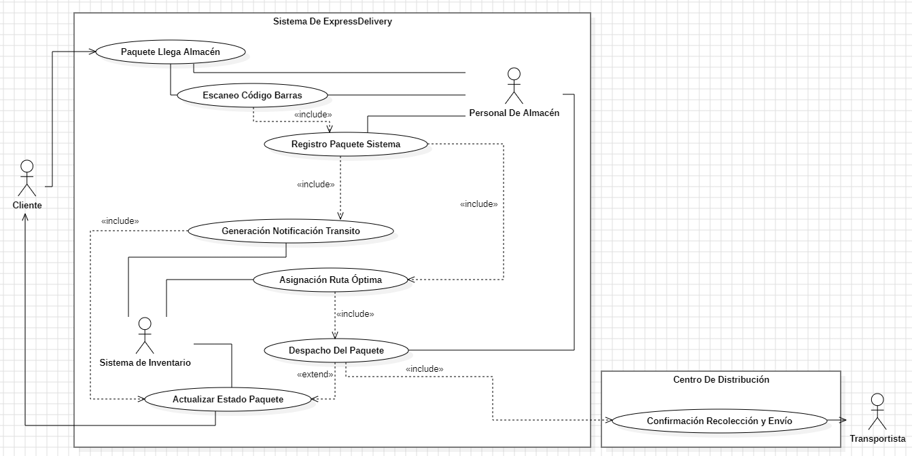

  - Asignación De Vehículo Para Entrega
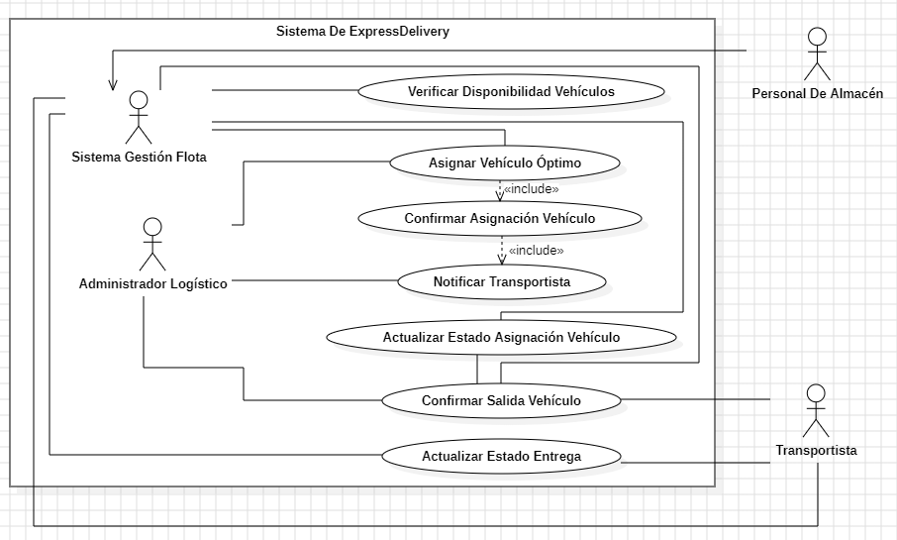

  - Cliente Corporativo Recibe Informe De Envíos Y Facturación
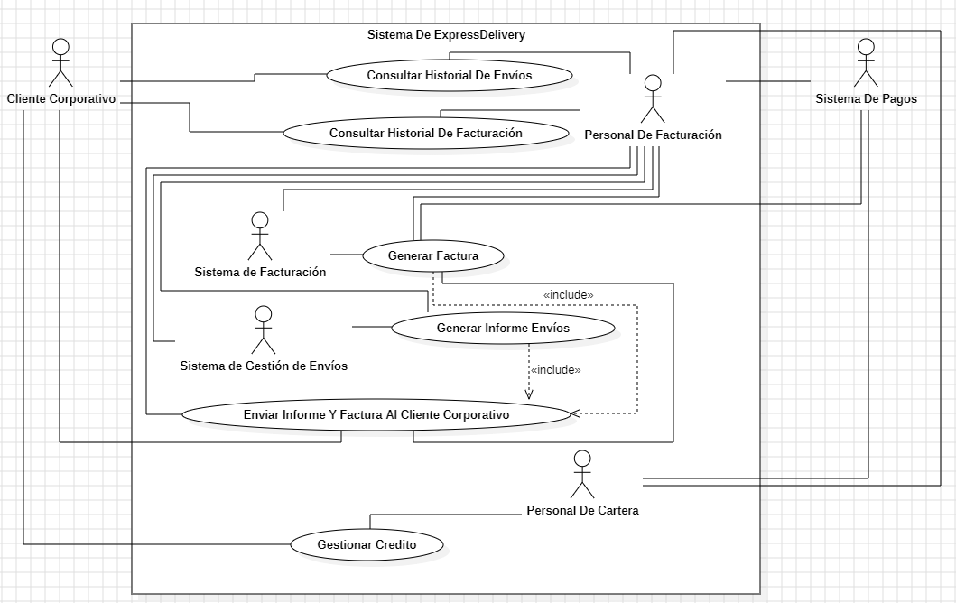

  - Cálculo De Intereses Para Cuentas De Ahorro Y Créditos Corporativos
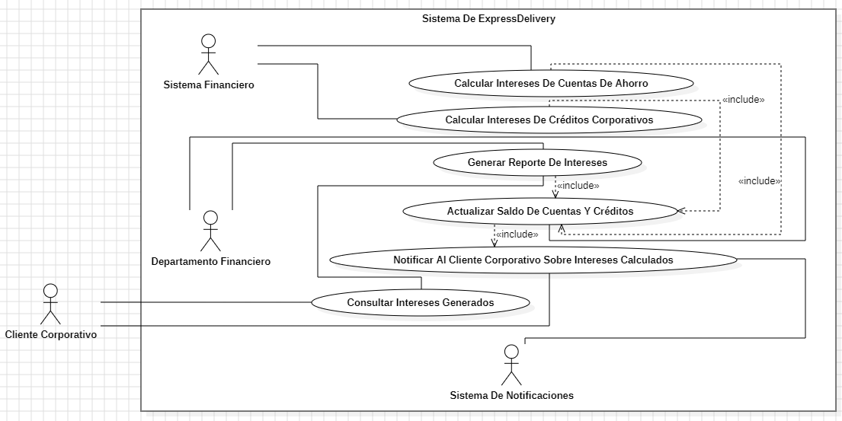

- Explicación De Los Diagramas De Casos De Uso.
A continuación, toda la explicación de los diagramas desarrollados en StarUML:

  - Cliente Realiza Un Envío Desde La Plataforma En Línea
Identificador | CU001
Nombre | Cliente realiza un envío desde la plataforma en línea
Autores | Alejandro De Mendoza
Prioridad | Alta
Criticidad | Alta
Fuente | Plataforma de envíos en línea
Responsable | Empresa de logística
Descripción | Este caso de uso describe el proceso mediante el cual un cliente ingresa a la plataforma en línea, registra la información del envío y lo confirma para su posterior recolección y entrega.
Evento de activación | El cliente ingresa a la plataforma y selecciona la opción para realizar un nuevo envío.
Actores | Cliente, Sistema de Pagos, Sistema de Gestión de Envíos, Transportista, Centro de Distribución
Precondiciones | El cliente debe estar registrado en la plataforma y contar con una cuenta activa.
Postcondiciones | El envío queda registrado en el sistema y se programa la recolección del paquete.
Resultado | El cliente ha completado el proceso de solicitud de envío y ha recibido la confirmación de este.
Escenario principal | 1. El cliente ingresa a la plataforma en línea y selecciona la opción de envío.
 | 2. Ingresa los detalles del paquete (peso, dimensiones, dirección de origen y destino).
 | 3. Selecciona el tipo de servicio y la fecha de recolección.
 | 4. El sistema calcula la tarifa y muestra el costo del envío.
 | 5. El cliente procede con el pago mediante la pasarela de pagos.
 | 6. Se genera una confirmación del envío y se asigna un número de seguimiento.
 | 7. El sistema notifica al transportista para la recolección del paquete en la fecha programada.

  - Gestión De Paquetes En Almacén
Identificador | CU002
Nombre | Gestión de paquetes en almacén
Autores | Alejandro De Mendoza
Prioridad | Alta
Criticidad | Alta
Fuente | Sistema de gestión de almacén
Responsable | Personal de almacén, Sistema de inventario
Descripción | Este caso de uso describe el proceso de recepción, registro y gestión de paquetes dentro del almacén, asegurando su correcta ubicación y seguimiento.
Evento de activación | Un paquete llega al almacén y debe ser registrado en el sistema.
Actores | Personal de almacén, Sistema de inventario, Transportista, Cliente, Centro de Distribución.
Precondiciones | El almacén debe estar operativo y el personal debe contar con acceso al sistema de gestión de inventario.
Postcondiciones | El paquete queda registrado, asignado a una ubicación y en espera de su distribución.
Resultado | El paquete está correctamente registrado y listo para ser procesado o enviado.
Escenario principal | 1. Un paquete llega al almacén y el personal de almacén lo recibe.
 | 2. El personal escanea el código de barras del paquete para registrarlo en el sistema.
 | 3. El sistema de inventario almacena la información y asigna una ubicación dentro del almacén.
 | 4. Se genera una notificación al cliente indicando que el paquete está en el almacén.
 | 5. El sistema asigna automáticamente el paquete a una ruta de distribución óptima.
 | 6. El estado del paquete se actualiza en el sistema de inventario.
 | 7. Se notifica al transportista cuando el paquete esté listo para su despacho.

  - Asignación De Vehículo Para Entrega
Identificador | CU003
Nombre | Asignación de vehículo para entrega
Autores | Alejandro De Mendoza
Prioridad | Alta
Criticidad | Alta
Fuente | Sistema de gestión de flota
Responsable | Sistema de gestión de flota, Personal de almacén, Transportista, Administrador Logístico
Descripción | Este caso de uso describe el proceso de asignación de un vehículo para la entrega de paquetes según disponibilidad y optimización de rutas.
Evento de activación | Un paquete está listo para ser despachado y se requiere un vehículo para su entrega.
Actores | Personal de almacén, Sistema de gestión de flota, Transportista, Administrador Logístico
Precondiciones | El sistema de gestión de flota debe estar en funcionamiento y actualizado con la disponibilidad de vehículos.
Postcondiciones | Se asigna un vehículo adecuado para la entrega y el transportista es notificado.
Resultado | Un vehículo queda asignado y el transportista puede iniciar la ruta de entrega.
Escenario principal | 1. El sistema identifica los paquetes listos para despacho.
 | 2. El personal de almacén solicita la asignación de un vehículo.
 | 3. El sistema de gestión de flota consulta la disponibilidad de vehículos.
 | 4. Se asigna un vehículo óptimo en función de la carga y la ruta.
 | 5. Se actualiza el estado del paquete con la información del vehículo asignado.
 | 6. Se notifica al transportista sobre la asignación del vehículo y los paquetes a entregar.
 | 7. El transportista confirma la recepción de la asignación y procede con la recolección.

  - Cliente Corporativo Recibe Informe De Envíos Y Facturación
Identificador | CU004
Nombre | Cliente Corporativo Recibe Informe de Envíos y Facturación
Autores | Alejandro De Mendoza
Prioridad | Media
Criticidad | Media
Fuente | Sistema de gestión de facturación
Responsable | Sistema de facturación, Cliente corporativo, Personal de Cartera, Personal de Facturación, Sistema de Pagos, Sistema de Gestión de Envíos
Descripción | Este caso de uso describe el proceso mediante el cual un cliente corporativo recibe un informe detallado sobre los envíos realizados y la facturación asociada.
Evento de activación | El sistema genera automáticamente un informe periódico o el cliente solicita uno manualmente.
Actores | Cliente corporativo, Sistema de facturación, Personal de Cartera, Personal de Facturación, Sistema de Pagos, Sistema de Gestión de Envíos
Precondiciones | El sistema debe contar con datos actualizados de los envíos y las facturas generadas.
Postcondiciones | El cliente corporativo recibe el informe de envíos y facturación en el formato solicitado.
Resultado | El cliente corporativo obtiene un documento detallado con los envíos realizados y la facturación correspondiente.
Escenario principal | 1. El sistema de facturación recopila la información de los envíos realizados.
 | 2. Se genera un informe con el detalle de cada envío y sus costos asociados.
 | 3. Se verifica que la información esté completa y sin errores.
 | 4. El informe es enviado al cliente corporativo por correo electrónico o a través de la plataforma en línea.
 | 5. El cliente corporativo recibe el informe y lo revisa.
 | 6. En caso de discrepancias, el cliente puede solicitar aclaraciones o correcciones.

  - Cálculo De Intereses Para Cuentas De Ahorro Y Créditos Corporativos
Identificador | CU005
Nombre | Cálculo de intereses para cuentas de ahorro y créditos corporativos
Autores | Alejandro De Mendoza
Prioridad | Alta
Criticidad | Alta
Fuente | Sistema Bancario
Responsable | Banco/Entidad Financiera, Departamento Financiero, Sistema de Notificaciones
Descripción | Este caso de uso describe el proceso mediante el cual el sistema calcula los intereses de cuentas de ahorro y créditos corporativos, asegurando el correcto manejo de los fondos y cumplimiento de las condiciones contractuales.
Evento de activación | Fin de período contable o solicitud del usuario para consulta de intereses.
Actores | Cliente Corporativo, Sistema Financiero, Departamento Financiero, Sistema de Notificaciones
Precondiciones | El sistema debe contar con los datos de saldo de cuentas y condiciones de interés previamente registrados.
Postcondiciones | Los intereses calculados se registran y reflejan en las cuentas correspondientes.
Resultado | Se actualizan los intereses en las cuentas de ahorro y créditos corporativos según las tasas y condiciones acordadas.
Escenario principal | 1. El sistema identifica cuentas de ahorro y créditos corporativos sujetos a cálculo de intereses.
 | 2. Obtiene las tasas de interés aplicables.
 | 3. Realiza el cálculo de intereses con base en el saldo y condiciones establecidas.
 | 4. Registra los intereses generados en cada cuenta.
 | 5. Actualiza el estado de las cuentas afectadas.
 | 6. Notifica a los clientes sobre los intereses calculados a través de la plataforma o extracto bancario.

Y con estoy doy por finalizado el desarrollo de este laboratorio de gran aprendizaje.

CONCLUSIÓN
En conclusión, este laboratorio me ha permitido profundizar en la importancia del modelado de casos de uso como una herramienta fundamental en la gestión eficiente de los procesos logísticos. A través de la representación estructurada de cada una de las interacciones entre los actores involucrados y el sistema, he logrado obtener una visión clara y detallada de cómo se desarrolla el flujo de información y las operaciones dentro del proceso de envíos, desde el momento en que un cliente genera una solicitud hasta la entrega final del paquete y la facturación correspondiente.

Este ejercicio no solo me ha brindado un entendimiento más profundo sobre la necesidad de establecer conexiones bien definidas entre las diferentes actividades, sino que también me ha permitido analizar cómo la automatización y digitalización de ciertos procesos pueden optimizar el tiempo de respuesta y mejorar la eficiencia operativa. La documentación detallada de cada caso de uso ha resultado clave para identificar relaciones críticas entre actividades, asegurando que cada paso del proceso logístico se desarrolle de manera ordenada y sin interrupciones que puedan afectar la calidad del servicio.

Además, este análisis me ha permitido reforzar mis habilidades en el diseño y estructuración de sistemas logísticos, reconociendo la importancia de integrar herramientas tecnológicas y metodologías ágiles para la mejora continua. En un entorno altamente competitivo como el actual, donde la optimización de la cadena de suministro es un factor determinante para la satisfacción del cliente, este tipo de representación visual no solo facilita la comprensión de los procesos, sino que también contribuye a una mejor toma de decisiones en la gestión de recursos y planificación de operaciones.

En definitiva, este laboratorio ha servido como una experiencia enriquecedora que evidencia cómo el modelado de casos de uso no solo es un recurso técnico, sino también un apoyo estratégico para las empresas que buscan mejorar su rendimiento operativo. Considero que el conocimiento adquirido en este ejercicio será de gran utilidad para futuras implementaciones y optimizaciones en el ámbito logístico, asegurando procesos más dinámicos, eficientes y adaptables a las necesidades del mercado. Muchas gracias, profesor.

BIBLIOGRAFÍA
A continuación, la bibliografía implementada:

- Tema 5. Modelado de los requisitos: escenarios, información y clases de análisis. Tema 7. Conceptos de diseño. Tema 8. Diseño de la arquitectura. Tema 9. Diseño de componentes. Tema 10. Diseño basado en patrones.
- Clases virtuales con el profesor Ing. Javier Diaz Diaz.
- Material de estudio del aula.

